**Руководство пользователя по вводу операций в BARS GL**

**Оглавление**

[1. Термины и определения 2](#_Toc456273666)

[2. Введение 2](#_Toc456273667)

[3. Краткое описание шагов обработки запросов 2](#_Toc456273668)

[3.1. Шаги обработки запросов 2](#_Toc456273669)

[3.2. Роли пользователей по шагам обработки 3](#_Toc456273670)

[3.3. Статусы запросов по шагам обработки 3](#_Toc456273671)

[4. Порядок регистрации операции через интерфейс BARS GL 4](#_Toc456273672)

[4.1. Выбор шага обработки запросов на создание операций 4](#_Toc456273673)

[4.2. Ввод и авторизация операций 6](#_Toc456273674)

[4.2.1. Вход в интерфейс «Ввод и авторизация операций» 6](#_Toc456273675)

[4.2.2. Ввод и передача на подпись запроса на создание операции 6](#_Toc456273676)

[4.2.3. Подписание запроса на создание операции 9](#_Toc456273677)

[4.2.4. Подтверждение даты запроса на создание операции 13](#_Toc456273678)

[4.3. Ввод и авторизация пакета операций 15](#_Toc456273679)

[4.3.1. Особенности пакетной загрузки 15](#_Toc456273680)

[4.3.2. Вход в интерфейс «Ввод и авторизация пакетов» 15](#_Toc456273681)

[4.3.3. Загрузка и передача пакета на подпись 16](#_Toc456273682)

[4.3.4. Подписание пакета запросов 19](#_Toc456273683)

[4.3.5. Подтверждение даты пакета запросов 20](#_Toc456273684)

[5. Особенности ввода запросов с архивной датой проводки 21](#_Toc456273685)

[6. Просмотр истории создания операций в BARS GL 22](#_Toc456273686)

# **Термины и определения**

|  |  |  |
| --- | --- | --- |
| № п/п | Понятие | Описание понятия |
|  | BARS GL | система подготовки бухгалтерской информации, в соответствии с российскими стандартами БУ, на основе финансовых данных, загруженных из систем Midas и FCC6.3, а также счетов и проводок, загруженных из AE и введенных в ручном или пакетном режиме |
|  | Система | веб – приложение, используемое для работы через интерфейс с данными BARS GL |
|  | Запрос на создание операции (запрос) | набор атрибутов операции, вводимый через интерфейс BARS GL, и представляющий собой неавторизованную операцию до момента ее подтверждения ответственными сотрудниками банка, после чего запрос становится обработанным, а операция, на основе которого была создана, авторизованной |
|  | Правило «2 и 3 руки» | разделение ответственности между пользователями, вводившими запросы на создание операции (атрибуты операции), и пользователями, авторизовавшими операции по данным запросам |
|  | Шаг обработки запросов | этап прохождения операции в процессе ее регистрации в системе: от ввода атрибутов операции до создания операции и формирования проводок. |

# **Введение**

Регистрация (авторизация) операций и создание проводок в BARS GL выполняется на основе запросов на создание операции, вводимых вручную или загружаемых из Excel файла через интерфейс системы. При регистрации действует правило «2 и 3 руки»: каждая операция, вновь введенная или загруженная из файла на основе запроса, проходит как минимум два этапа обработки (ввод и авторизацию) и становится завершенной (обработанной и видимой в формах отображения операций и проводок – «Операции», «Проводки», «Операции и полупроводки») только после подтверждения ее на 2-ом или 3-ем шагах обработки соответственно для текущих операций или для операций BackValue с архивной датой проводки.

Запросы, по которым должны регистрироваться операции (далее запросы на создание операции), вводятся и обрабатываются в формах:

* «Ввод и авторизация операций» для ввода отдельных запросов и
* «Ввод и авторизация пакетов» для ввода запросов списком (пакетом) из Excel файла.

Данные формы доступны через одноименные пункты меню вкладки «Бухучет» пользователям, имеющим роли «Ввод операции» или «Открытие счетов и ввод операций», а также роли "2я рука" или "3я рука".

В каждой из этих форм перед ее открытием предоставляется возможность выбора шага обработки запросов или выбора всех обработанных или необработанных запросов за текущий операционный день с возможностью отбора только тех запросов, в изменении состояния которых участвовал авторизованный в системе пользователь.

Историю создания операций за любой период времени можно посмотреть в форме «История создания операции». В данной форме отображаются все запросы - обработанные и необработанные, а также удаленные запросы.

# **Краткое описание шагов обработки запросов**

## **Шаги обработки запросов**

В системе реализованы три шага обработки запроса на создание операции:

1. Ввод и передача запроса на авторизацию операции (контроль и подпись)

Включает в себя

* + проверку системой правильности заполнения запроса (*пакета запросов*)
  + регистрацию запроса (*пакета запросов*) в системе при успешной проверке
  + возможность удаления запроса (*пакета запросов*)
  + возможность изменения атрибутов запроса (*отсутствует при пакетной загрузке*)
  + передачу запроса (*пакета запросов*) на подпись (авторизацию операции)

1. Подпись и авторизация операций по переданным запросам (далее подпись запросов)

Включает в себя

* + визуальный и системный контроль запроса (*пакета запросов*)
  + возможность удаления пакета запросов (*отсутствует для отдельных запросов*)
  + возможность возврата на доработку отдельного, не входящего в пакет, запроса (*отсутствует для пакета запросов*)
  + подпись и авторизация с завершением обработки запроса (*пакета запросов*) с текущей датой проводки и созданием проводок в текущем операционном дне
  + перевод запроса с прошлой (архивной) датой в состояние ожидания подтверждения даты проводки

1. Подтверждение или отказ от подтверждения архивной даты

Включает в себя

* + подтверждение или отказ от подтверждения архивной даты проводки и завершение обработки запроса (*пакета запросов*) с созданием проводок соответственно
* в архивном или
* текущем операционном дне
  + возможность возврата запроса (*пакета запросов*) на предыдущий шаг обработки

## **Роли пользователей по шагам обработки**

Для выполнения каждого шага обработки запроса отводится своя роль:

* для шага 1 - роль «Ввод операций» или «Открытие счетов и ввод операций»
* для шага 2 - роль «2я рука»
* для шага 3 - роль «3я рука»

При данном разделении процедуры создания операции на отдельные шаги обработки реализуется правило – операции ввода и подписи запросов (авторизации операции) должны выполняться разными сотрудниками, т.е. пользователями, авторизовавшимися в системе с разными логинами.

Данное требование распространяется как на запросы, введенные вручную, так и на запросы, загруженные из файла.

При наличии у пользователя ролей «2я рука» и «3я рука» операции по запросу на создание операции с архивной датой проводки регистрируются в системе и становятся завершенными с архивной датой проводки уже на 2-ом шаге, исключая 3-ий шаг обработки.

## **Статусы запросов по шагам обработки**

На каком шаге обработки находится запрос на создание операции и его состояние можно определить по значению, отображаемому в колонке «Статус» в формах «Ввод и авторизация операций», «Ввод и авторизация пакета» и «История создания операции». При работе в данных формах для поддержания актуального списка запросов и их состояния следует периодически обновлять содержание форм с помощью стандартной кнопки «Обновить».

Допустимые значения колонки «Статус»:

| Шаг обработки запроса | Описание шага | Статус | Описание состояния запроса по статусу |
| --- | --- | --- | --- |
| 1 шаг | ввод и передача на подпись  (авторизацию операций) | **INPUT** | запросы, введенные, но не переданные на контроль и подпись (авторизацию операции) |
| ошибочные: | |
| REFUSE | запросы, отказанные на 2-ом шаге (на этапе контроля и подписи) |
| 2 шаг | Подпись  (авторизация операций) | **CONTROL** | запросы, ожидающие контроль и подпись (авторизацию операций) |
| ошибочные: | |
| ERRPROC | запросы, отказанные системой (возникла системная ошибка) на этапе создания операции и формирования проводок по ней |
| ERRSRV **\*** | запросы, отказанные сервисом создания движения проводок во внешней системе из-за системных ошибок |
| REFUSESRV **\*** | запросы, отказанные сервисом создания движения проводок во внешней системе из-за прикладных ошибок, типа, “не достаточно средств на счете” или “счет не найден” |
| REFUSEDATE | запросы, отказанные на 3-ем шаге (на этапе подтверждения даты проводки) |
| SIGNED | запросы, подписанные (авторизованные) с неизвестным статусом завершения обработки |
| 3 шаг | подтверждение архивной даты проводки | **WAITDATE** | запросы с ожиданием подтверждения архивной даты проводки |
| ошибочные: | |
| ERRPROCDATE | запросы с архивной датой валютирования, подтвержденные архивным или текущим днем проводки, и отказанные системой (возникла системная ошибка) на этапе создания операции и проводок по ней |
| SIGNEDDATE | запросы с подтвержденной датой проводки (архивной или текущей) с неизвестным статусом завершения обработки |
| итог | успешное окончание обработки запросов | **COMPLETED** | запросы, по которым созданы операции и выполнены проводки. |

**\*** Статусы ERRSRV и REFUSESRV относятся к ошибкам сервиса SCASAMovementCreate, обращение к которому планируется и в данном документе не описано

Появление запросов со статусами ‘SIGNED’ и ‘SIGNEDDATE’ в системе возможно только в исключительных случаях, когда по какой-то причине (задача принудительно была остановлена) система не получила результат выполнения процедуры создания операции и проводок по ней, и соответственно не смогла поменять статус запроса на ‘COMPLETED’, или ‘ERRPROC’, или ‘ERRPROCDATE’.

На завершающем этапе обработки запросов в случае успешной их обработки (операции и проводки по ним созданы) запросы получают статус ‘COMPLETED’ (завершенных). При этом заполняется поле «ID операции» - ссылка на операцию, по которой в системе выполнены проводки.

# **Порядок регистрации операции через интерфейс BARS GL**

## **Выбор шага обработки запросов на создание операций**

В выпадающем списке вкладки «Бухучет» в зависимости от способа ввода запроса (ручного или пакетного) выбираем нужный пункт меню, по которому открывается соответствующая форма:

* «Ввод и авторизация операций» для ввода одиночных запросов на создание операции или
* «Ввод и авторизация пакетов» для ввода запросов, загружаемых списком из Excel файла.

Одновременно с открытием основной формы открывается форма «Выбор шага обработки», вызов которой в дальнейшем возможен на любом этапе обработки запросов по кнопке «Выбор шага обработки».

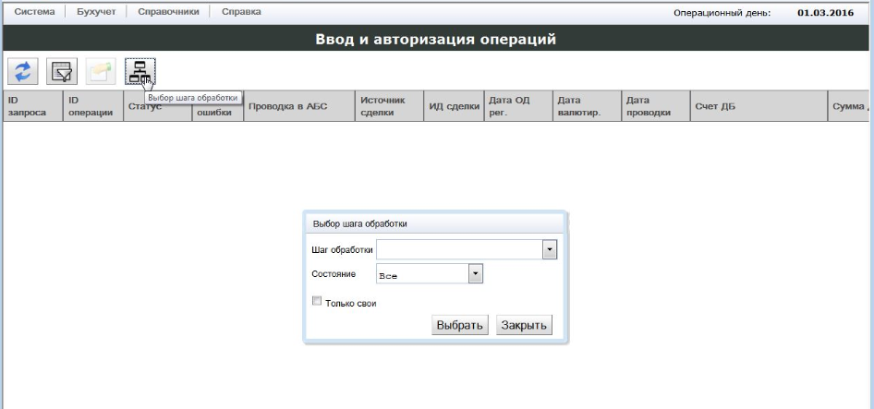

В открывшейся форме выбираем нужный для работы режим, задав соответствующие значения в полях «Шаг обработки» и «Состояние» и установив, при необходимости, поле‑флаг «Только свои» для просмотра только своих запросов - запросов, в изменении состояния которых вы участвовали (создавали, подписывали, изменяли, подтверждали дату).

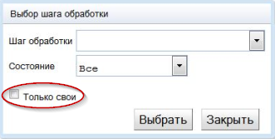

Для выполнения ввода и авторизации операций по введенным в систему запросам выставляем поле «Состояние» в значение «Все» и выбираем из выпадающего списка поля «Шаг обработки» необходимый шаг.

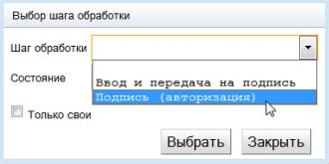

Состав списка зависит от полномочий пользователя. Если у пользователя есть права как на создание запросов, так и на их подпись (авторизацию операций), то ему доступен выбор из двух элементов списка (два шага обработки), но при этом следует помнить:

**► Пользователь, создавший запрос, не может (независимо от наличия соответствующих прав) авторизовать по данному запросу операцию**

Если за текущий день требуется просмотреть все запросы независимо от того, на каком шаге обработки они находятся, оставляем поле «Шаг обработки» пустым и выбираем из выпадающего списка поля «Состояние» одно из значений:

* «Все» - полный список запросов (обработанные и необработанные)
* «Обработанные» - запросы, по которым созданы операции
* «Необработанные» - запросы, по которым операции не созданы

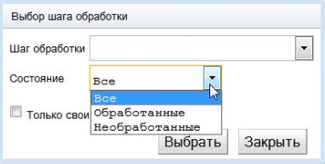

После нажатия кнопки «Выбрать» форма заполняется списком запросов за текущий операционный день в соответствии с выбранным режимом. При этом следует обратить внимание:

**► Для поддержания актуального списка запросов и их состояния необходимо периодически обновлять содержание формы с помощью стандартной кнопки «Обновить»**

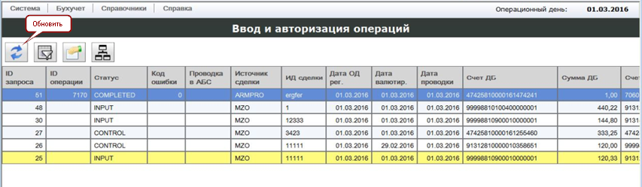

## **Ввод и авторизация операций**

### **Вход в интерфейс «Ввод и авторизация операций»**

В выпадающем списке вкладки «Бухучет» выбираем пункт меню «Ввод и авторизация операций», по которому открывается одноименная форма для ввода и обработки запросов, вводимых вручную.

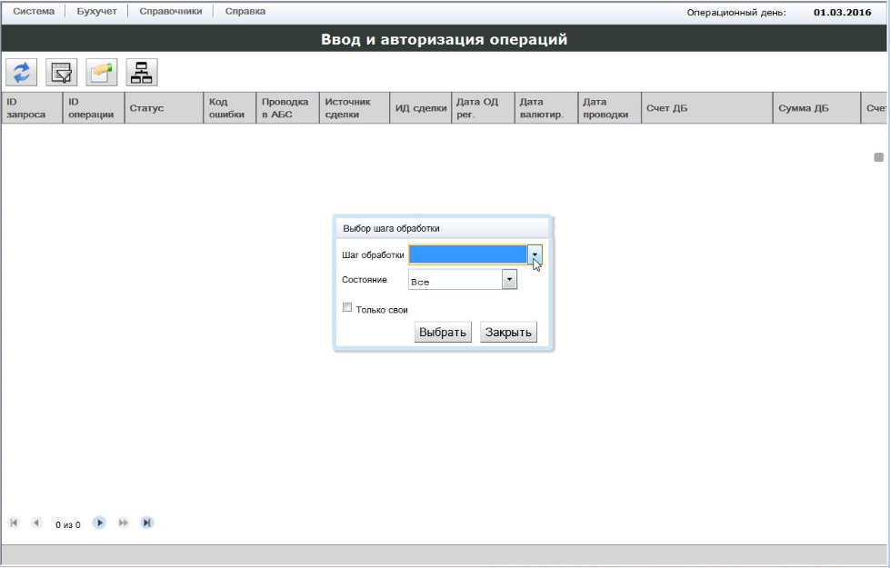

Одновременно с открытием формы «Ввод и авторизация операций» открывается форма «Выбор шага обработки», вызов которой в дальнейшем возможен на любом этапе обработки запросов по кнопке «Выбор шага обработки» C:\RBpartners\MyProjects\BarsGL_Interface\Права доступа\ico\site_map.png.

### **Ввод и передача на подпись запроса на создание операции**

В форме «Ввод и авторизация операций» нажимаем кнопку «Выбор шага обработки» и в открывшейся форме из выпадающего списка поля «Шаг обработки» выбираем шаг «Ввод и передача на подпись».

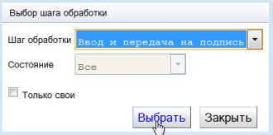

После нажатия кнопки «Выбрать» помимо кнопки выбора шага становятся доступными кнопки – редактирование запроса, ввод, ввод по шаблону, удаление и передача на подпись (авторизацию операции):

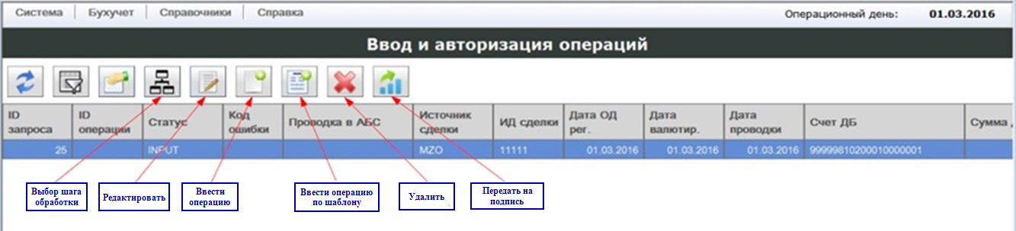

В нижней части экрана появляется название выбранного шага: «Ввод»

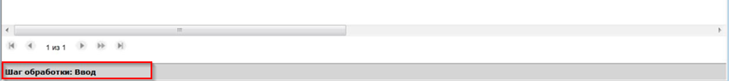

Для ввода запроса на создание операции нажимаем кнопку «Ввести операцию» или «Ввести операцию по шаблону».

В открывшейся форме «Ввод бухгалтерской операции GL» вводим реквизиты операции и нажимаем кнопку «Создать». Запрос появляется в списке запросов формы «Ввод и авторизация операций» со статусом INPUT.

Если вместо кнопки «Создать» нажать кнопку «Передать на подпись», запрос переходит на 2-ой шаг обработки в ожидание подписи (авторизации операции) и исключается из списка запросов 1-ого шага, получив статус CONTROL.

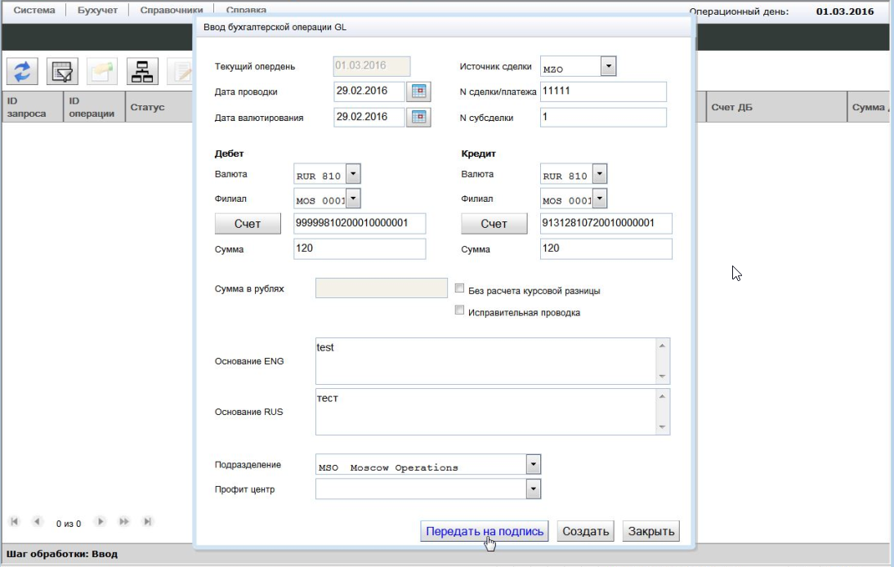

Передать запрос на подпись (на 2-ой шаг обработки) можно также из списка запросов формы «Ввод и авторизация операций»:

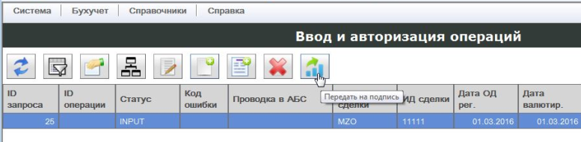

Если запрос содержит операцию с архивной датой проводки, то система на 1-ом шаге обработки: при сохранении (вводе или редактировании) и передаче запроса на подпись, проверяет наличие у пользователя прав на совершение проводок в прошлые даты, и в случае отсутствия таких прав выдает ошибку:

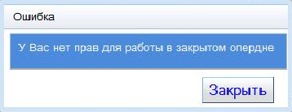

В списке запросов, отображаемых на 1-ом шаге, кроме запросов со статусом INPUT могут появиться запросы со статусом REFUSE – запросы, которые были переданы на доработку со 2-ого шага обработки.

Для выяснения причины появления такого запроса нажимаем кнопку «Просмотр». В открывшейся форме просмотра проверяем значение последнего поля «Причина возврата», заполняемого вручную, и поля "Описание ошибки", заполняемого автоматически при возникновении ошибки создания операции на 2-ом или 3-ем шагах обработки.

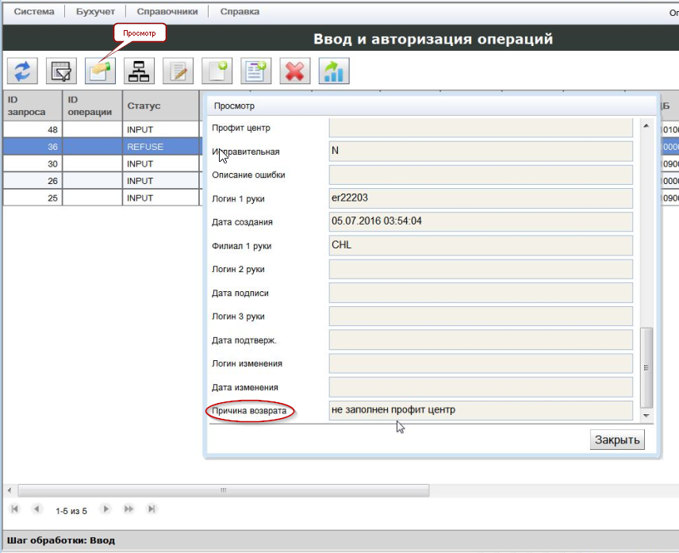

**► Запросы со статусом REFUSE нельзя передать повторно на подпись, не выполнив исправление (редактирование) запроса**

В случае передачи такого запроса на подпись без редактирования система выдаст сообщение об ошибке:

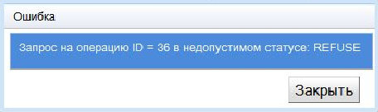

Для редактирования запроса нажимаем кнопку «Редактировать».

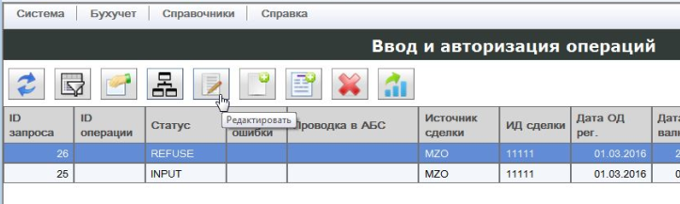

В открывшейся форме исправляем ошибки и сохраняем запрос по кнопке «Сохранить» или сразу передаем на подпись по кнопке «Передать на подпись».

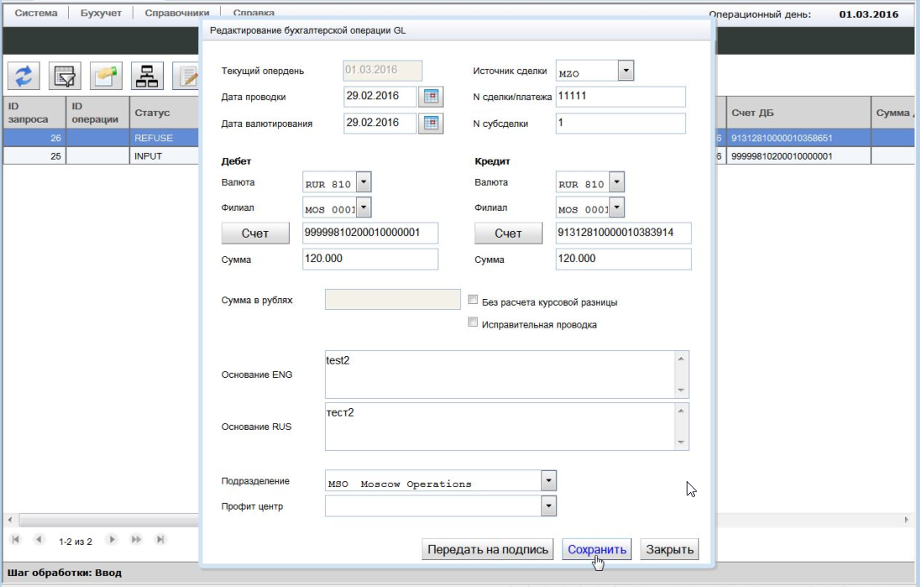

Для удаления запроса нажимаем кнопку «Удалить»

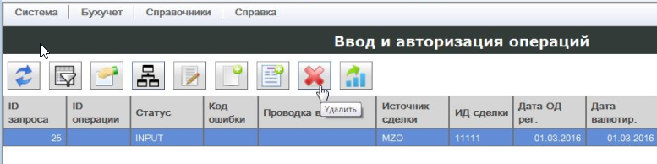

### **Подписание запроса на создание операции**

#### **Выбор шага подписи и авторизации операции**

В форме «Ввод и авторизация операций» нажимаем кнопку «Выбор шага обработки» и в открывшейся форме из выпадающего списка поля «Шаг обработки» выбираем шаг «Подпись (авторизация)».

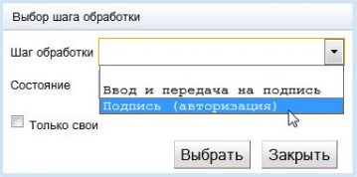

При смене шага обработки меняется список отображаемых в форме запросов и список доступных для данного шага кнопок.

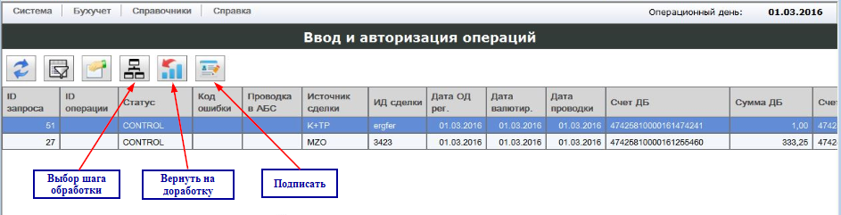

В нижней части экрана появляется название выбранного шага: «Авторизация»

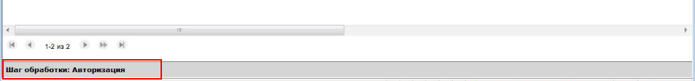

#### **Визуальный контроль реквизитов операции**

Выбираем запрос, по которому необходимо создать операцию, и нажимаем кнопку «Подписать».

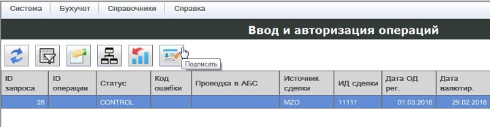

Открывается форма «Подпись бухгалтерской операции GL», в которой проверяем правильность ввода реквизитов операции, и в случае обнаружения ошибок закрываем форму по кнопке «Закрыть» для дальнейшей передачи запроса на доработку на предыдущий шаг обработки.

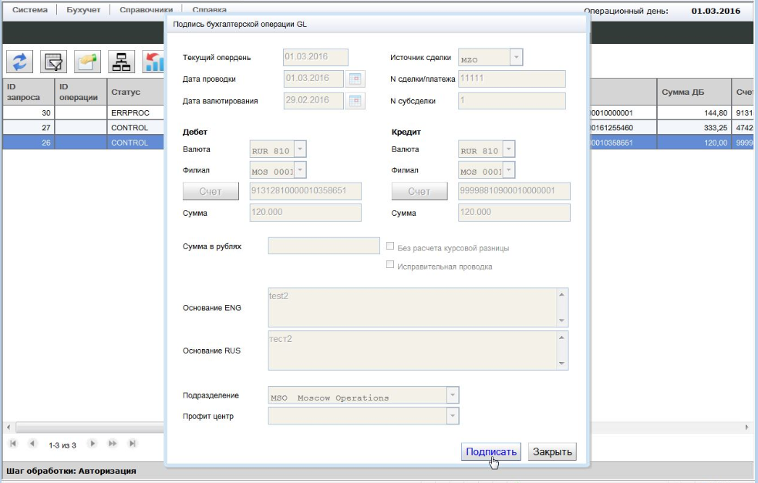

#### **Подписание запроса и авторизация операции с текущей датой проводки**

При успешной проверке реквизитов операции нажимаем в форме «Подпись бухгалтерской операции GL» кнопку «Подписать».

**► Подписать можно только те запросы, которые были введены другими пользователями**

При попытке подписать свой запрос система выдает сообщение об ошибке:

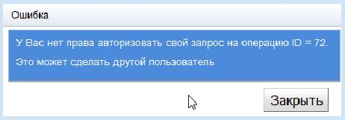

После проверки прав подписи система анализирует дату проводки и при совпадении ее с датой текущего операционного дня создает операцию и формирует по ней проводки.

При успешном создании операции запрос становится обработанным со статусом COMPLETED и исключенным из списка видимых на 2-ом шаге запросов.

#### **Подписание и перевод запроса в ожидание подтверждения архивной даты проводки**

Если запрос содержит архивную дату проводки, то после визуального контроля и подписания запроса по кнопке «Подписать» запрос переходит в состояние ожидания подтверждения архивной даты со статусом WAITDATE. Запрос с таким статусом исключается из списка видимых на 2-ом шаге запросов и становится доступным для дальнейшей авторизации на 3-ем шаге обработки. При этом система выдает информационное сообщение:

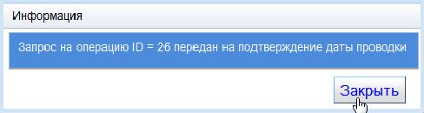

#### **Описание ошибочных статусов**

Помимо запросов со статусом CONTROL, ожидающих подписи и авторизации операций по ним, могут появиться запросы со статусами ERRPROC и REFUSEDATE.

Статус ERRPROC может возникнуть, если процедура создания операции в BARS GL вернет ошибку создания операции. У запроса в этом случае в поле «Код ошибки» устанавливается значение = ‘1’, а в поле «Описание ошибки» - описание причины ошибки.

Запросы со статусом REFUSEDATE появляются в случае возврата их на доработку с 3-его шага обработки сотрудником ДБУиО при подтверждении даты проводки. Причину возврата можно посмотреть в основной форме по кнопке «Просмотр» в поле «Описание ошибки», если ошибка возникла при создании операции и формировании проводок по ней, или в поле «Причина возврата», если поле «Описание ошибки» пустое.

Запросы с такими статусами не исключаются из списка запросов 2-го шага обработки и после анализа причины ошибки могут быть возвращены на 1-ый шаг обработки для их исправления и повторной передачи на подпись. Если корректировка невозможна, например, из-за системной ошибки, то такие запросы возвращаться на доработку не должны, и никакие другие действия с запросами не допускаются.

**► Система не позволяет повторно подписать запросы со статусами ERRPROC и REFUSEDATE**

#### **Возврат запроса на доработку**

Если запрос со статусом CONTROL не прошел визуальный контроль, т.е. были обнаружены ошибки ввода, или при создании операции по подписанному запросу возникла ошибка (статус запроса ERRPROC), или запрос был возвращен на доработку с 3-его шага обработки (статус запроса REFUSEDATE), то такие запросы по необходимости и в зависимости от типа ошибки могут быть возвращены на доработку на 1-ый шаг обработки для исправления и повторной передачи на подпись.

Для возврата запроса на предыдущий шаг обработки закрываем форму «Подпись бухгалтерской операции GL», если она была открыта, и нажимаем кнопку «Вернуть на доработку».

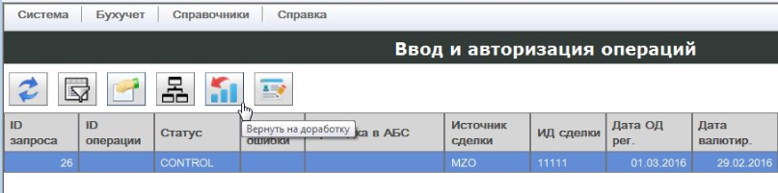

Открывается форма «Возврат бухгалтерской операции GL на доработку», в которой доступны только кнопки «Вернуть на доработку» и «Закрыть», необходимые соответственно для осуществления возврата запроса на доработку и отказа от выполнения операции возврата.

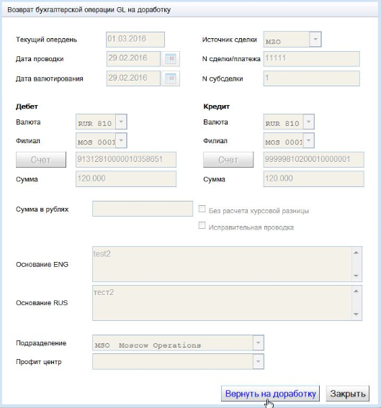

После нажатия кнопки «Вернуть на доработку» появляется запрос пользователю на ввод причины возврата.

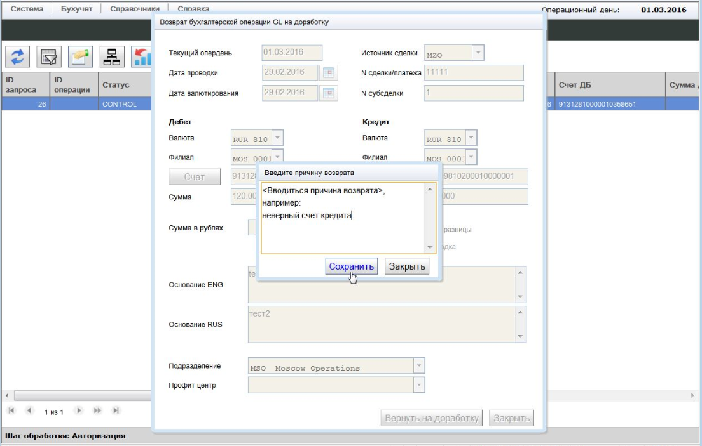

**► Не допускается возврат запроса на доработку без описания причины возврата**

После нажатия кнопки «Сохранить» форма закрывается и запрос переходит на предыдущий шаг обработки со статусом REFUSE.

### **Подтверждение даты запроса на создание операции**

#### **Выбор шага подтверждения даты**

В форме «Ввод и авторизация операций» нажимаем кнопку «Выбор шага обработки» и в открывшейся форме из выпадающего списка поля «Шаг обработки» выбираем шаг «Подтверждение даты».

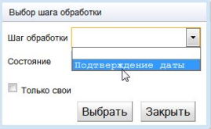

#### **Визуальный контроль реквизитов операции**

Находим из списка запросов, ожидающих подтверждение даты, нужный нам запрос и нажимаем кнопку «Подтвердить дату».

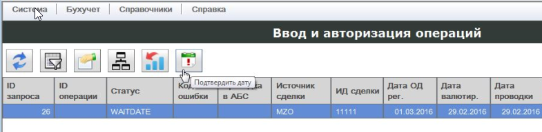

В нижней части экрана появляется название выбранного шага: «Подтверждение даты»

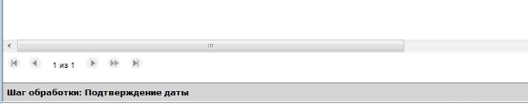

Открывается форма «Подтверждение даты бухгалтерской операции GL», в которой доступны только кнопки «Подтвердить», «Отказать» и «Закрыть».

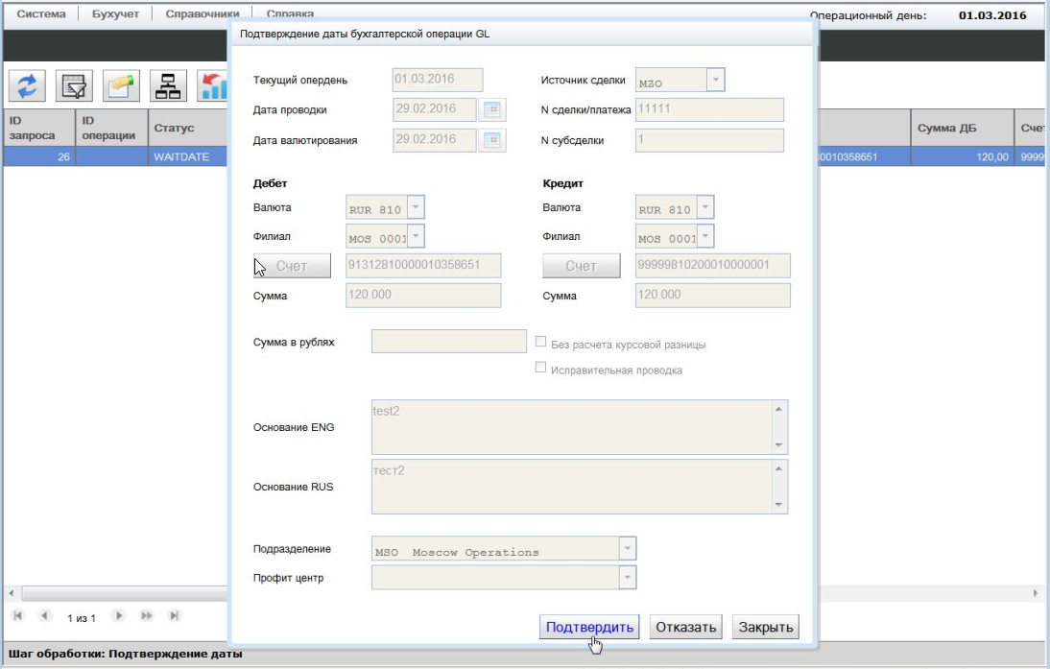

Проверяем реквизиты операции и при обнаружении ошибки ввода закрываем форму по кнопке «Закрыть» для дальнейшей передачи запроса на доработку на предыдущий шаг обработки.

#### **Подтверждение даты**

После успешной проверки реквизитов операции и определении возможности выполнения проводки операции в прошлую дату нажимаем кнопку:

* «Подтвердить» для подтверждения указанной в запросе архивной даты проводки или
* «Отказать» для выполнения проводки в текущем операционном дне.

По данным кнопкам запускается процедура создания операции и формирования проводок по ней. При успешном ее завершении запрос становится обработанным со статусом COMPLETED и исключенным из списка видимых на 3-ем шаге запросов.

**► Запросы, оставленные без подтверждения даты проводки, обрабатываются автоматически в конце дня (перед его закрытием) с созданием операций в текущем операционном дне**

#### **Возврат на доработку**

В списке запросов, отображаемых на 3-ем шаге, кроме запросов со статусом WAITDATE, могут появиться запросы со статусом ERRPROCDATE – запросы, по которым возникли ошибки в процессе авторизации (создания) операции.

Для выяснения причины появления такого запроса нажимаем кнопку «Просмотр», анализируем содержание поля «Описание ошибки» и, если решаем, что ошибку можно исправить, передаем запрос на доработку на 2-ой и далее на 1-ый шаг обработки по кнопке «Вернуть на доработку»C:\RBpartners\MyProjects\BarsGL_Interface\Права доступа\ico\decrease.png.

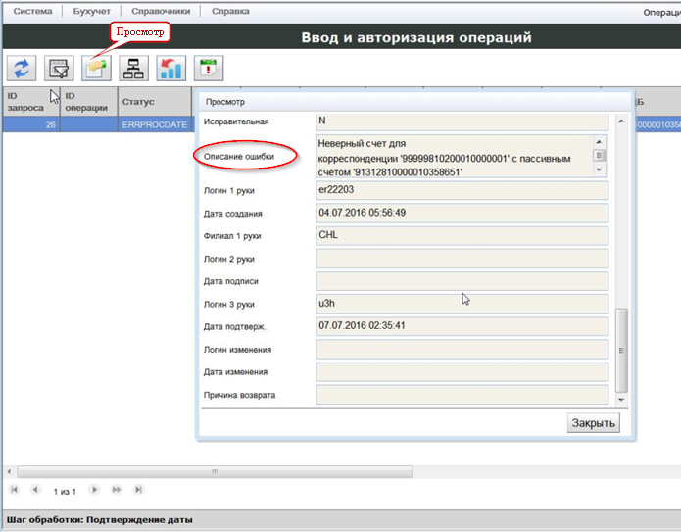

Другие действия с запросами с таким статусом не допустимы.

**► Система не позволяет повторно обработать запросы со статусом ERRPROCDATE**

Вернуть на доработку можно любые запросы, находящиеся как в режиме ожидания со статусом WAITDATE, так и запросы с ошибкой создания операции со статусом ERRPROCDATE.

## **Ввод и авторизация пакета операций**

### **Особенности пакетной загрузки**

При загрузке запросов на создание операций в пакетном режиме система накладывает некоторые ограничения на формирование и обработку пакета:

* ограничения на формирование пакета
* пакет не должен содержать запросы с разными датами проводки
* пакет не должен включать запросы с операциями по счетам, открытым в филиалах, не доступных для работы пользователю, выполняющему загрузку пакета
* ограничения на обработку пакета
* все действия по обработке пакета производятся не с отдельными запросами, а со списком запросов, составляющих пакет
* не допускается редактирование запросов пакета
* возврат пакета на доработку допустим только на 3-ем шаге обработки для возможности на 2‑ом шаге выгрузить в Excel файл неподтвержденные (после визуального контроля) запросы и запросы, не обработанные из-за системных ошибок, возникших при создании операций
* допускается удалять пакет только на 2-ом шаге обработки, когда не созданы операции (проводки) ни по одному запросу пакета

### **Вход в интерфейс «Ввод и авторизация пакетов»**

В выпадающем списке вкладки «Бухучет» выбираем пункт меню «Ввод и авторизация пакетов», по которому открывается одноименная форма для ввода и обработки запросов, загружаемых списком из Excel файла.

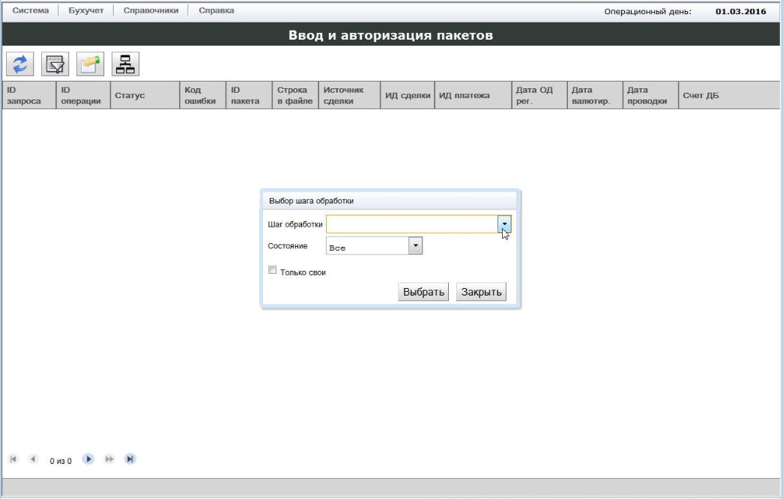

Одновременно с открытием формы «Ввод и авторизация пакетов» открывается форма «Выбор шага обработки», вызов которой в дальнейшем возможен на любом этапе обработки запросов по кнопке «Выбор шага обработки» C:\RBpartners\MyProjects\BarsGL_Interface\Права доступа\ico\site_map.png.

### **Загрузка и передача пакета на подпись**

В форме «Ввод и авторизация пакетов» нажимаем кнопку «Выбор шага обработки» и в открывшейся форме из выпадающего списка поля «Шаг обработки» выбираем шаг «Загрузка и передача на подпись».

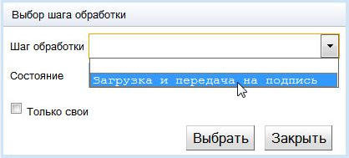

По нажатию кнопки «Выбрать» в основную форму добавляются кнопки загрузки пакета, удаления и передачи на подпись, и отображаются все пакеты с запросами, загруженными в текущем операционном дне и имеющие статус INPUT.

При отсутствии запросов, удовлетворяющих данным условиям, отдельные кнопки становятся недоступными. Возможны к использованию только кнопки обновления экрана, установки фильтра, выбора шага и загрузки из файла.

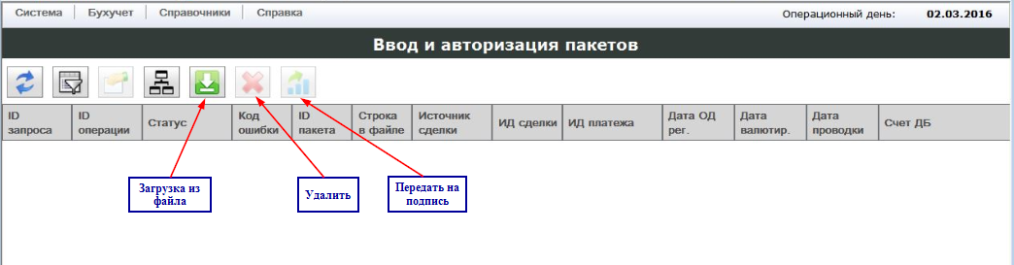

Для загрузки данных их файла нажимаем кнопку «Загрузка из файла», по которой открывается форма «Загрузка Excel файла».

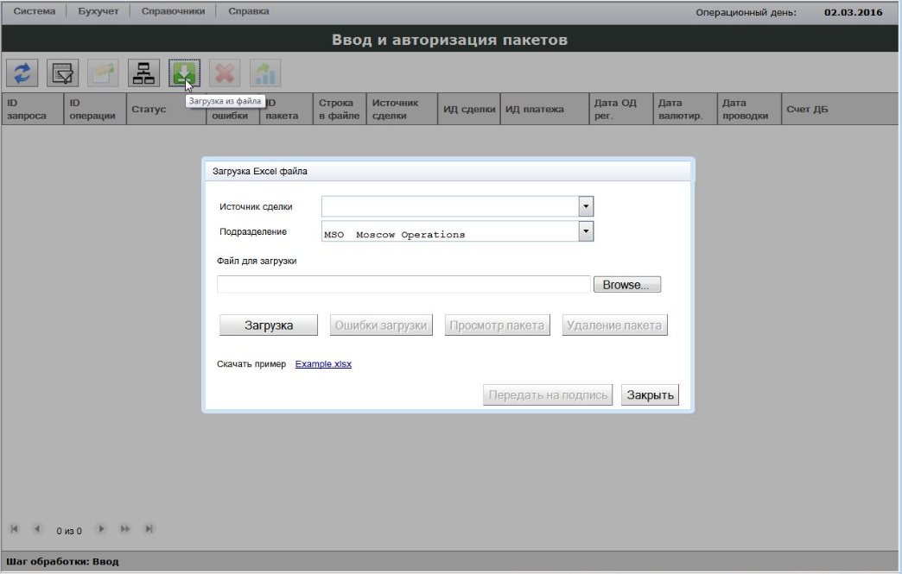

Заполняем обязательное поле «Источник сделки». Значение поля можно выбрать из выпадающего списка доступных для пользователя источников. Значение поля «Подразделение» заполняется автоматически из учетной карточки пользователя.

Выбираем по кнопке «Browse» подготовленный для загрузки файл. Нажимаем кнопку «Загрузка». В форме под функциональными кнопками появляется дополнительное поле описания результата загрузки.

В данное поле записываются ошибки первичной валидации пакета (формата файла, ошибки прав доступа пользователя), после которых данные пакета в систему не загружаются, а также ошибки составления запросов, которые загружаются только для просмотра и анализа.

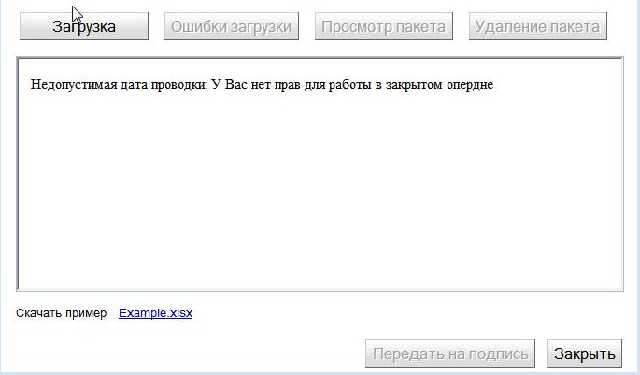

После нажатия кнопки «Загрузка» независимо от результата загрузки становятся доступными кнопки «Просмотр пакета» и «Удаление пакета»

По кнопке «Просмотр пакета» можно посмотреть содержимое пакета для проверки правильности выбора файла.

По кнопке «Удаление пакета» можно удалить пакет в любом статусе (ошибочном или успешном).

При загрузке пакета с ошибками данных (ненулевое значение параметра «Загружено с ошибкой:») становится доступной кнопка «Ошибки загрузки».

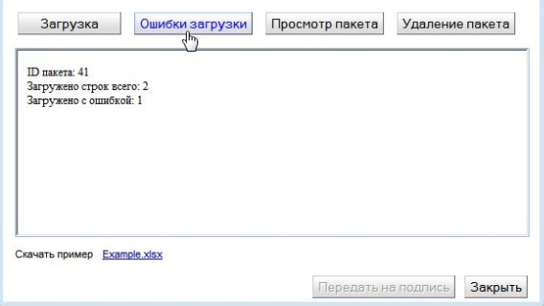

По нажатию данной кнопки открывается форма «Строки пакета», содержащая только ошибочные записи Excel файла с указанием номеров строк, в которых возникли ошибки.

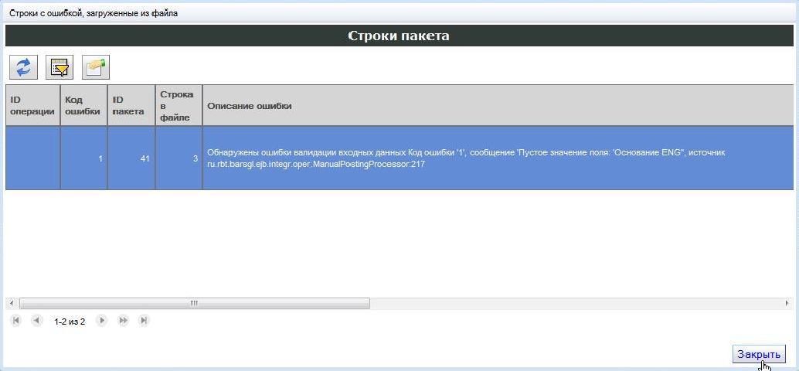

Пакет без ошибок, у которого в описании результата загрузки указано «Загружено с ошибкой: 0», можно передать на подпись для дальнейшей обработки.

Для этого нажимаем кнопку «Передать на подпись». Форма при этом закрывается, и запросы пакета переходят на 2-ой шаг обработки со статусом CONTROL.

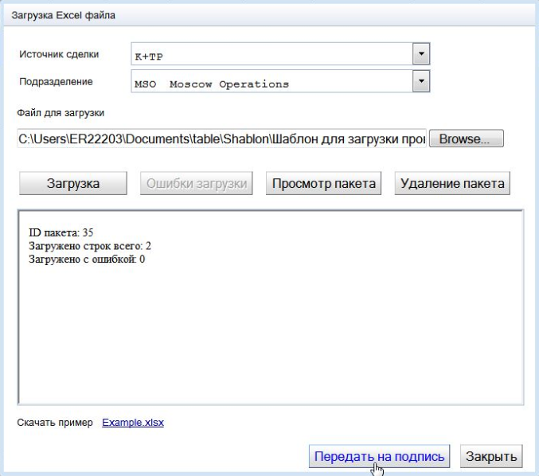

Если не использовать функцию передачи на подпись сразу после успешной загрузки пакета или не удалять пакет, загруженный с ошибками данных, то по закрытию формы «Загрузка Excel файла» запросы пакета появляются в основной форме со статусом INPUT.

При этом, если пакет содержит ошибочные запросы, то в поле «Код ошибки» появляется код = ‘1’ с описанием ошибки в поле «Описание ошибки».

Для выполнения функции удаления пакета или передачи на подпись из основной формы «Ввод и авторизация пакетов» находим нужный ID пакета (можно по фильтру) и устанавливаем курсор на любом из запросов пакета. Нажимаем соответствующую кнопку для выполнения действия с пакетом.

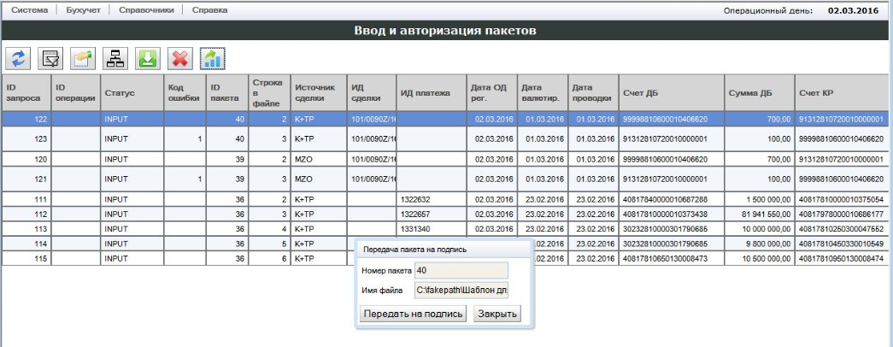

При этом, если для передачи на подпись выбрали пакет, содержащий ошибки, система выдаст сообщение об ошибке:

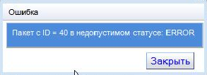

**► Пакет, загруженный с ошибками данных, нельзя передать на следующий этап обработки**

Для удаления ошибочного пакета с ID = 40 встаем на запрос, у которого в поле «ID пакета» значение 40 и нажимаем кнопку «Удалить»C:\RBpartners\MyProjects\BarsGL_Interface\Права доступа\ico\stop.png.

В открывшейся форме «Удаление пакета» подтверждаем удаление пакета с ID = 40 по кнопке «Удалить» или отказываемся от удаления по кнопке «Закрыть».

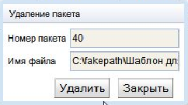

### **Подписание пакета запросов**

#### **Выбор шага подписи и авторизации операций пакета**

В форме «Ввод и авторизация пакетов» нажимаем кнопку «Выбор шага обработки» и в открывшейся форме из выпадающего списка поля «Шаг обработки» выбираем шаг «Подпись (авторизация)».

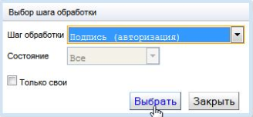

После нажатия кнопки «Выбрать» становятся доступными кнопки – удаление, подписание с авторизацией операций по пакету и экспорт в Excel для ошибочных запросов.

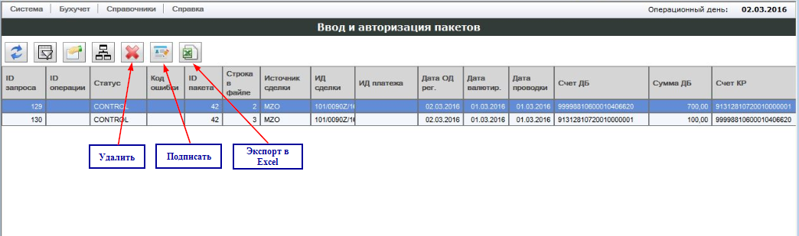

#### **Визуальный контроль пакета и его подписание**

Для просмотра содержимого пакета устанавливаем фильтр по нужному ID пакета. В нижней части экрана можно увидеть количество запросов, составляющих пакет. Для просмотра отдельного запроса пакета нажимаем кнопку «Просмотр».

По кнопке «Удалить» можем удалить пакет, если по нему не найдено ни одного обработанного запроса (не найдено ни одной авторизованной операции с проводками).

По кнопке «Подписать» подписываем все запросы пакета. Для этого находим нужный ID пакета (можно по фильтру) и устанавливаем курсор на любом запросе пакета.

Нажимаем кнопку «Подписать». В открывшейся форме «Подпись пакета» подтверждаем подписание пакета по кнопке «Подписать» или отказываемся от подписания по кнопке «Закрыть».

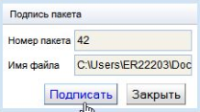

#### **Авторизация операций пакета с текущей датой проводки**

Если пакет содержит запросы с датой проводки текущего операционного дня, то запускается процедура создания операций по каждому запросу пакета. По ее окончанию все успешно обработанные запросы получают статус COMPLETED и становятся невидимыми на данном шаге обработки.

#### **Перевод пакета в ожидание подтверждения архивной даты проводки**

Если пакет содержит запросы с архивной датой проводки, то после подписания запроса по кнопке «Подписать» запрос переходит в состояние ожидания подтверждения архивной даты со статусом WAITDATE. Пакет запросов с таким статусом исключается из списка видимых на 2-ом шаге запросов и становится доступным для дальнейшей авторизации на 3-ем шаге обработки.

#### **Описание ошибочных статусов**

В списке запросов, отображаемых на 2-ом шаге обработки, кроме запросов со статусом CONTROL могут появиться запросы со статусами ERRPROC и REFUSEDATE ([описание см.](#error_state) в описание ошибочных статусов обработки операций, вводимых вручную).

#### **Выгрузка в Excel файл**

Необработанные по пакету запросы можно выгрузить в Excel файл для анализа, исправления и формирования нового пакета. Для этого нужно установить фильтр по ID пакета и нажать кнопку «Экспорт в Excel». При этом в Excel файл выгружаются только те колонки, которые видимы в табличной форме «Ввод и авторизация пакетов».

### **Подтверждение даты пакета запросов**

#### **Выбор шага подтверждения даты**

В форме «Ввод и авторизация пакетов» нажимаем кнопку «Выбор шага обработки» и в открывшейся форме из выпадающего списка поля «Шаг обработки» выбираем шаг «Подтверждение даты».



#### **Визуальный контроль**

Выбираем из списка запросов запросы по пакету с заданным ID пакета. Просматриваем выборочно запросы пакета (достаточно одного), ожидающих подтверждение даты.

Проверяем реквизиты операции и при обнаружении ошибки составления пакета, например, данные были загружены и обработаны ранее, закрываем форму по кнопке «Закрыть» для возврата всех запросов пакета на предыдущий шаг обработки для удаления пакета.

Если ошибок ввода не обнаружено, определяем дату проводки запросов пакета (все запросы одного пакета имеют одинаковую дату проводки) и нажимаем кнопку «Подтвердить дату».

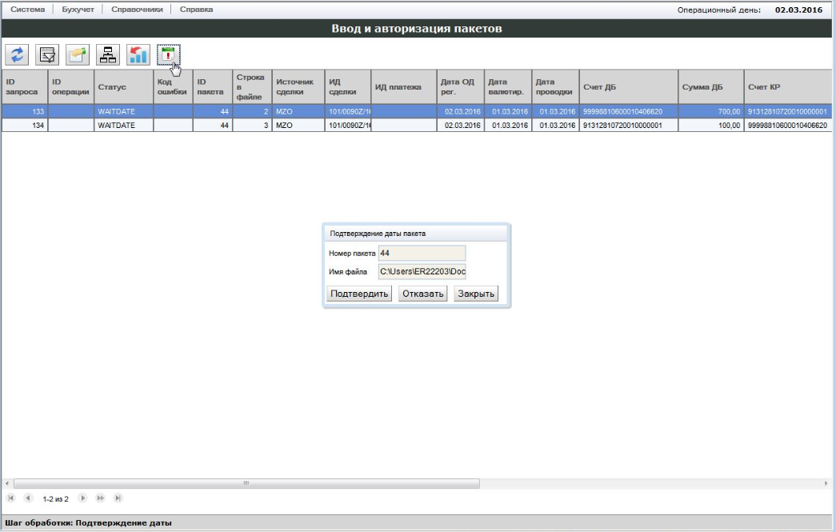

#### **Подтверждение даты**

После успешной проверки реквизитов по крайней мере одной операции пакета и определении возможности выполнения проводки операций в прошлую дату нажимаем кнопку:

* «Подтвердить» для подтверждения указанной в запросе архивной даты проводки или
* «Отказать» для выполнения проводки в текущем операционном дне.

По нажатию данных кнопок запускается процедура создания операций по запросам пакета. При успешном создании операций запросы становятся обработанными со статусом COMPLETED и невидимыми на данном шаге обработки.

**► Пакеты запросов, оставленные без подтверждения даты проводки, обрабатываются автоматически в конце дня (перед его закрытием) с созданием операций в текущем операционном дне**

#### **Возврат на доработку**

В списке запросов, отображаемых на 3-ем шаге, кроме запросов со статусом WAITDATE, могут появиться запросы со статусом ERRPROCDATE – запросы, по которым возникли ошибки в процессе авторизации (создания) операции.

Для выяснения причины появления такого запроса нажимаем кнопку «Просмотр», анализируем содержание поля «Описание ошибки» и возвращаем с описанием причины возврата на 2-ой шаг обработки по кнопкеC:\RBpartners\MyProjects\BarsGL_Interface\Права доступа\ico\decrease.png для возможности на 2-ом шаге выгрузить описание ошибок в Excel файл для анализа, формирования и дальнейшей загрузки нового пакета с исправленными данными.

# **Особенности ввода запросов с архивной датой проводки**

При вводе и передаче на подпись (на 1-ом шаге обработки) как одиночного запроса на создание операции с архивной датой проводки, так и пакета с запросами, содержащими архивную дату проводки, осуществляется контроль на возможность пользователя совершать операции в прошлые даты. Для этого в систему добавлена функция проверки глубины архива, выраженная в количестве рабочих дней, доступных пользователю для выполнения и редактирования проводок в операционных днях, отличных от текущего операционного дня.

Дата (расчетная дата), начиная с которой пользователь может выполнять действия, изменяющие состояние баланса, рассчитывается по формуле:

Расчетная дата = дата текущего ОД – количество рабочих дней, указанных в настройке пользователя прав доступа к архиву

Если у пользователя нет или не хватает дней для совершения проводок в закрытые операционные дни, система выдаст соответствующее сообщение о нехватке прав доступа в архив.

# **Просмотр истории создания операций в BARS GL**

В выпадающем списке вкладки «Бухучет» выбираем пункт меню «История создания операций», по которому открывается одноименная форма для просмотра всех запросов обработанных и необработанных за заданный период времени независимо от способа ввода.

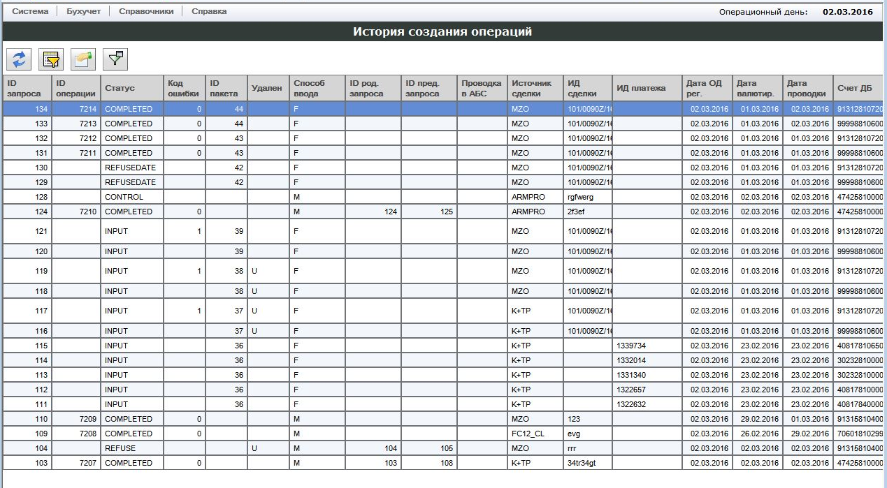

В данной форме отображаются также запросы, удаленные пользователями, не создававшими данные запросы, и системой при закрытии операционного дня.

В колонке «Удален» возможны значения:

* U (user) – удален пользователем
* S (system) – удален системой при закрытии дня
* H (history) – копия запроса, создаваемая перед изменением состояния запроса (доступно только администратору)

В колонке «Способ ввода» возможны значения:

* M (menual) – ручной способ ввода
* F (file) – пакетный способ ввода

В колонке «Код ошибки» возможны значения:

* пусто – нет ошибок
* 1 – ошибка создания операции
* 2 – прикладная ошибка сервиса SCASAMovementCreate
* 3 – системная ошибка сервиса SCASAMovementCreate

В колонке «Статус» возможны значения:

* INPUT – запрос, сохраненный и не переданный на подпись на 1-ом шаге обработки
* REFUSE – запрос, возвращенный на доработку со 2-ого на 1-ый шаг обработки
* CONTROL – запрос, ожидающий подписи (авторизации операции) на 2-ом шаге обработки
* WAITDATE – запрос, ожидающий подтверждения даты на 3-ем шаге обработки
* REFUSEDATE – запрос, возвращенный на доработку с 3-его на 2-ой шаг обработки
* COMPLETED – запрос, по которому созданы операции в BARS GL и выполнены проводки
* ERRPROC – запрос с ошибкой создания операции на 2-ом шаге обработки
* ERRPROCDATE – запрос с ошибкой создания операции на 3-ем шаге обработки
* ERRSRV – запрос с системной ошибкой создания движения по клиентскому счету на 2-ом шаге обработки
* REFUSESRV – запрос с прикладной ошибкой создания движения по клиентскому счету на 2-ом шаге обработки